PALANGOS MIESTO SAVIVALDYBĖS ADMINISTRACIJOS
DIREKTORIUS
ĮSAKYMAS
DĖL PALANGOS MIESTO CENTRINĖS DALIES DETALIOJO PLANO KOREGAVIMO ŽEMĖS SKLYPE NERINGOS G. 4, PALANGOJE
2024 m. vasario d. Nr. A1-
Palanga
Vadovaudamasi Lietuvos Respublikos teritorijų planavimo įstatymo 28 straipsnio 2 dalimi, Kompleksinio teritorijų planavimo dokumentų rengimo taisyklių, patvirtintų Lietuvos Respublikos aplinkos ministro 2014 m. sausio 2 d. įsakymu Nr. D1-8 „Dėl Kompleksinio teritorijų planavimo dokumentų rengimo taisyklių patvirtinimo“, 316 punktu, atsižvelgdama į Vitaliaus Butkaus prašymą, registruotą Palangos miesto savivaldybės administracijoje 2024-01-12 (registracijos Nr. D1-79):
1. Tvirtinu Palangos miesto centrinės dalies detaliojo plano koregavimo žemės sklype Neringos g. 4, Palangoje rengimo schemą (pridedama).
2. Nusprendžiu rengti Palangos miesto centrinės dalies detaliojo plano koregavimą žemės sklype Neringos g. 4. Planavimo tikslai – optimalios urbanistinės struktūros numatymas, suplanuojant inžinerinių komunikacijų tinklus, inžinerinei infrastruktūrai reikalingų teritorijų ir (ar) inžinerinių komunikacijų koridorių ribas, naudojimo būdų ir žemės sklypo reglamentų nustatymas, vadovaujantis galiojančių teisės aktų reikalavimais bei Palangos miesto bendrojo plano ir jo koregavimų sprendiniais.
Planavimo organizatorius – Palangos miesto savivaldybės administracijos direktorius. Plano rengimą inicijuoja iniciatorius.
3. Nustatau, kad teritorijų planavimo dokumento rengėją savo nuožiūra pasirenka ir teritorijų planavimo dokumento rengimą finansuoja planavimo iniciatorius. Šis įsakymas įsigalioja šalims pasirašius teritorijų planavimo proceso inicijavimo sutartį.
Šis įsakymas gali būti skundžiamas Lietuvos administracinių ginčų komisijos Klaipėdos apygardos skyriui (H. Manto g. 37, LT-92236 Klaipėda) Lietuvos Respublikos ikiteisminio administracinių ginčų nagrinėjimo tvarkos įstatymo nustatyta tvarka arba Regionų apygardos administracinio teismo Klaipėdos rūmams (Galinio Pylimo g. 9, LT-91230 Klaipėda) Lietuvos Respublikos administracinių bylų teisenos įstatymo nustatyta tvarka per 1 (vieną) mėnesį nuo įsakymo gavimo dienos.

Direktorė
Violeta Staskonienė

PATVIRTINTA
Palangos miesto savivaldybės administracijos direktoriaus 2024 m. vasario d. įsakymo
Nr. A1-
1 punktu
PALANGOS MIESTO CENTRINĖS DALIES DETALIOJO PLANO KOREGAVIMO ŽEMĖS SKLYPE NERINGOS G. 4, PALANGOJE, RENGIMO SCHEMA

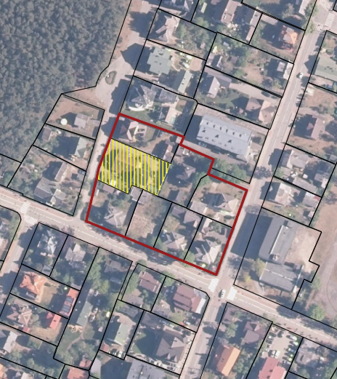

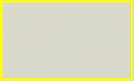 Planuojama teritorija

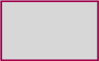 Nagrinėjama teritorija

